
Wniosek przyjęcie do szkoły
na rok szkolny 2024/2025
Szkoła Podstawowa nr 13
z Oddziałami Mistrzostwa Sportowego
al. Niepodległości 32 61-714 Poznań
61 852 60 01 kontakt@sportowa13.pl sekretariat@sportowa13.pl

Do Dyrektora Szkoły Podstawowej nr 13 z Oddziałami Mistrzostwa Sportowego
al. Niepodległości 32 61-714 Poznań

Uprzejmie proszę o przyjęcie do Szkoły Podstawowej nr 13 w Poznaniu mojego dziecka

………………………………………………..………. do klasy ……………………………………..
(imię i nazwisko dziecka)

od dnia………….……………………………………………………………………………

wcześniej dziecko uczęszczało do Szkoły Podstawowej nr …………..w ……………………...…….

………………………………………………. …………………………………………….
data i podpis matki (opiekuna prawnego)* data i podpis ojca (opiekuna prawnego)*

PESEL MIEJSCE URODZENIA (Seria i numer paszportu/dokumentu tożsamości)

Imię

Drugie imię
)
jeżeli posiada
(

Nazwisko

Data urodzenia
 |  | - |  |  | -
Adres zamieszkania dziecka
Ulica Nr domu Nr lokalu

Kod Miejscowość
-

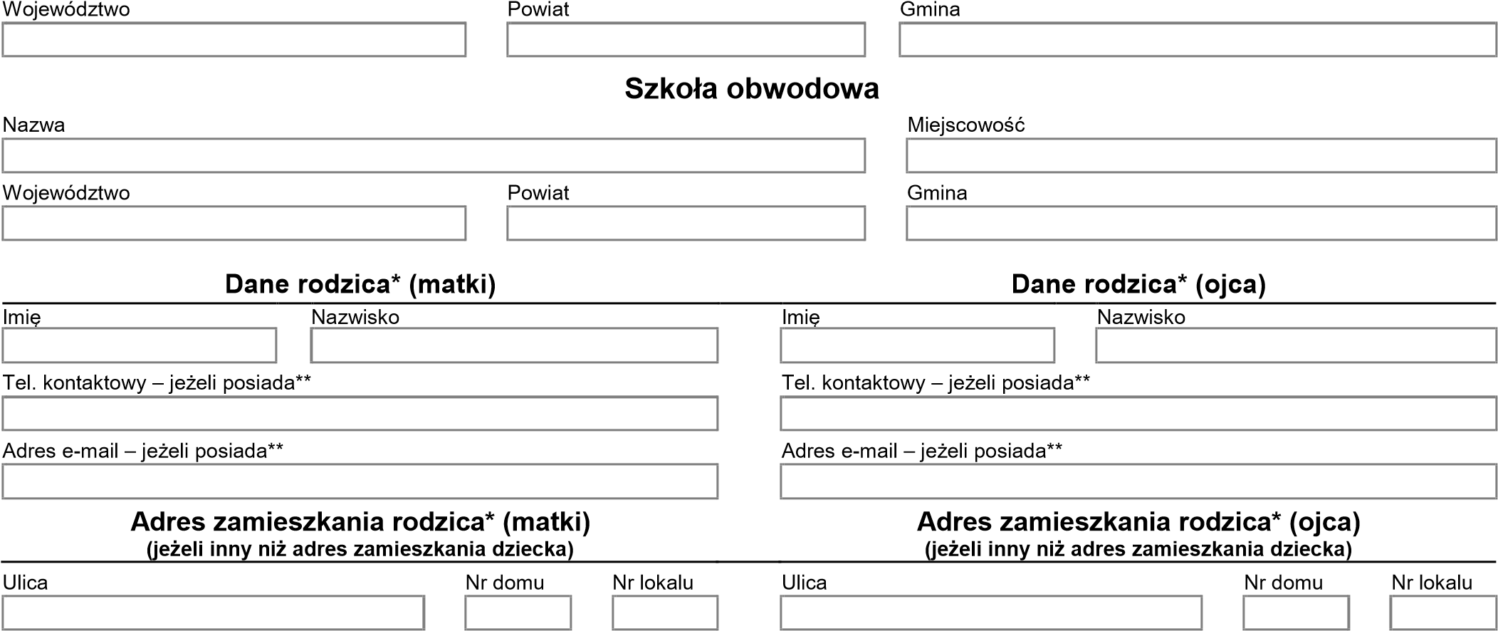
Kod Miejscowość Kod Miejscowość
 |  | - |  |  |  |  |  |  |  |  | -

Administratorem Państwa danych osobowych oraz danych osobowych Państwa dzieci jest Zespół Szkół Mistrzostwa Sportowego nr 2 z siedziba w Poznaniu al. Niepodległości 32
We wszystkich sprawach związanych z ochroną i przetwarzaniem danych osobowych mogą się Państwo kontaktować z Inspektorem Ochrony Danych. Kontakt: iod6_oswiata@um.poznan.pl
Dane osobowe będą przetwarzane na podstawie obowiązku prawnego ciążącego na Administratorze (art. 6 ust.1 lit. c oraz art. 9 ust. 2 lit. g RODO), w związku z przepisami m.in. Prawa oświatowego, ustawy o systemie oświaty i aktów wykonawczych do tych ustaw, a także statutu jednostki, w szczególności, w celu:
realizacji obowiązku nauki, w tym w stosunku do dzieci niepełnosprawnych,
prowadzenia dziennika zajęć, w tym w formie elektronicznej, księgi ewidencji, księgi uczniów i księgi arkusza ocen oraz innej dokumentacji szkolnej wymaganej przepisami prawa, weryfikacji tożsamości osób upoważnionych przez Państwa do odbioru dzieci, udzielania pomocy pedagogicznej, psychologicznej i logopedycznej ,wydawanie i prowadzenie ewidencji wydanych świadectw, dyplomów, zaświadczeń, indeksów, legitymacji, e-legitymacji i mLegitymacji szkolnych, organizacji wycieczek szkolnych, zapewnienia bezpieczeństwa i higieny oraz wyjaśniania ewentualnych wypadków osób pozostających pod opieką jednostki ,zapewnienia współpracy z innymi szkołami, placówkami, uczelniami ,prowadzenia świetlicy,osobowe po zrealizowaniu celu, dla którego zostały zebrane, będą przetwarzane do celów archiwalnych i przechowywane przez okres niezbędny do zrealizowania przepisów dotyczących archiwizowania danych obowiązujących u Administratora.

Zobowiązuje się do poinformowania sekretariatu szkoły o jakichkolwiek zmianach
Świadomy odpowiedzialności karnej za złożenie fałszywego oświadczenia wynikającej z art. 233 Kodeksu Karnego(Dz.U.2022.1138 ) oświadczam ,że powyższe dane są zgodne ze stanem faktycznym

* Oświadczamy, iż zgodnie z art. 97 § 2 ustawy z dnia 25 lutego 1964 r. Kodeks rodzinny i opiekuńczy wspólnie podjęliśmy decyzję o zapisaniu dziecka do wybranej szkoły w przypadku rodziców wychowujących dziecko samodzielnie proszę o złożenie oświadczenia

Podpis matki podpis ojca
Data przyjęcia wniosku

Oświadczenie
Świadoma/y odpowiedzialności karnej za złożenie fałszywego oświadczenia, wynikającej z art. 233 § 1 Kodeksu karnego (Dz.U. z 1997 r. Nr 88, poz. 553 ze zmianami) oświadczam, że samotnie wychowuję SYNA/CÓRKĘ.. Nie zamieszkuję i nie prowadzę wspólnego gospodarstwa domowego z ojcem/matką dziecka. ( w przypadku posiadania dokumentów potwierdzających wyłączną opiekę zobowiązuję się dostarczyć kserokopię postanowienia sądowego)

…………………………………………………………..
Data i czytelny podpis rodzica/ prawnego opiekuna

*zgodnie z art.4 pkt.43 ustawy z dnia 14 grudnia 2016 r Prawo oświatowe (t.j. Dz.U. z 2018 r. poz.
996) „samotne wychowanie dziecka oznacza to wychowywanie dziecka przez pannę, kawalera, wdowę, wdowca, osobę pozostającą w separacji orzeczonej prawomocnym wyrokiem sądu, osobę rozwiedzioną, chyba że osoba taka wychowuje wspólnie co najmniej jedno dziecko z jego rodzicem”.

Wyrażam zgodę/ nie wyrażam zgody* na uczęszczanie mojego dziecka na lekcje etyki
^{*podkreślić właściwe}

